着力提高调查研究质量（深入学习贯彻习近平新时代中国特色社会主义思想）

臧安民 [人民日报理论](javascript:void(0);)

**人民日报理论**

微信号 rmrbllb

功能介绍 增强理论思维，把握事物本质。

2023-05-23[原文](https://mp.weixin.qq.com/s?__biz=MzA5NTMzMDgzMA==&mid=2735291660&idx=1&sn=826cb34babef9d0ea3142f86607f4e0f&chksm=2800ead5610d3f8de7b3f1ee0bce98eb51651a6f8b0e17942c818bc176b05b07046e6cb05e15&scene=27#wechat_redirect&cpage=40) 发表于

收录于合集

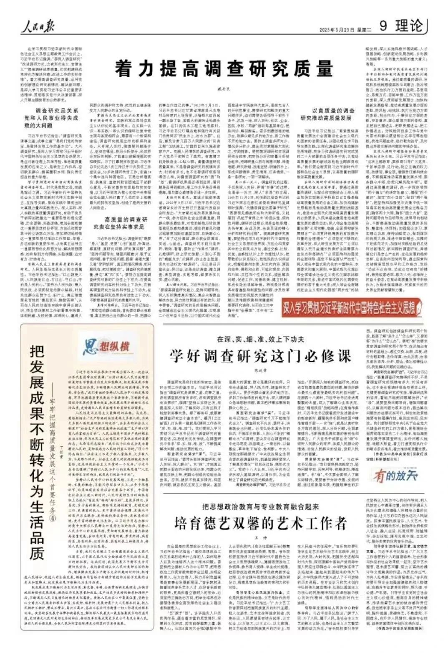

　　在学习贯彻习近平新时代中国特色社会主义思想主题教育工作会议上，习近平总书记强调：“要深入调查研究”“改进调研方式，力戒形式主义、官僚主义”“提高调研成果质量，切实把调研成果转化为解决问题、改进工作的实际举措”。着力提高调查研究质量，运用党的创新理论研究新情况、解决新问题，是深入学习贯彻习近平总书记重要讲话精神、贯彻落实党中央决策部署、深入开展主题教育的必然要求。

**调查研究是关系党和人民事业得失成败的大问题**

　　习近平总书记指出：“调查研究是谋事之基、成事之道”“是我们党的传家宝，是做好各项工作的基本功”。大兴调查研究，是深入学习贯彻习近平新时代中国特色社会主义思想的必然要求，是应对新征程上风浪考验、推进高质量发展的应有之义，是转变工作作风、密切联系群众、提高履职本领、强化责任担当的重大举措。

**学习贯彻党的创新理论需要高质量的调查研究。**时代是思想之母，实践是理论之源。习近平新时代中国特色社会主义思想在新时代伟大实践中创立，在指导实践、推动实践中展现出巨大真理力量和实践伟力。深入实际、深入实践的高质量调查研究，有助于党员干部深刻把握这一重要思想的理论逻辑、历史逻辑、实践逻辑，更加全面把握这一重要思想的世界观、方法论和贯穿其中的立场观点方法，更加深切地领悟这一重要思想对推动工作思路、举措、办法创新的重要作用，从而真正运用这一重要思想优化思想方法、解决思想困惑，始终做到方向明确、头脑清醒、应对有方、行动有力。

**坚持人民至上需要高质量的调查研究。**人民性是马克思主义的本质属性。习近平总书记指出：“江山就是人民、人民就是江山，打江山、守江山，守的是人民的心。”坚持为人民执政、靠人民执政，必须贯彻党的群众路线，时刻关注群众在想什么、盼什么，真正搞清楚老百姓的“喜怒哀乐、酸甜苦辣”，从而在人民的创造性实践中获得正确认识，使各项决策和工作部署集中民智、体现民意、反映民情、深得民心，赢得人民群众的拥护和支持，把党的正确主张变为人民群众的自觉行动。

**掌握马克思主义认识论需要高质量的调查研究。**实践的观点是马克思主义认识论的基本观点。在实践—认识—再实践—再认识的循环往复中使主观与客观相符合，需要有一个桥梁和途径，调查研究就是这样的桥梁和途径。只有深入实际，搞清楚问题是什么、症结在哪里，然后分析综合，形成符合实际的判断，才能拿出破解难题的实招硬招。为了打赢脱贫攻坚战，习近平总书记先后7次主持召开中央扶贫工作座谈会，50多次调研扶贫工作，走遍14个集中连片特困地区。正是这样看真贫、扶真贫，直接听取贫困地区干部群众意见，不断完善扶贫思路和扶贫举措，以习近平同志为核心的党中央带领全党全国人民打赢了人类历史上规模最大的脱贫攻坚战，创造了彪炳史册的人间奇迹。

**高质量的调查研究贵在坚持实事求是**

　　习近平总书记指出：调查研究“既要‘身入’基层，更要‘心到’基层，听真话、察真情，真研究问题、研究真问题”，要“坚持问题导向，增强问题意识，敢于正视问题，善于发现问题，既看‘高楼大厦’又看‘背阴胡同’，真正把情况摸清、把问题找准、把对策提实”。调查研究的高质量，贵在“真”和“实”。要努力在提高调查研究对象的广泛性上下功夫，在提高调查研究内容的针对性上下功夫，在提高调查研究方法的科学性上下功夫，在提高调查研究成果的有效性上下功夫，不断提高调查研究的质量和水平。

**真情对待群众。**习近平总书记指出：“贯彻党的群众路线，首先要对群众有感情，真正把自己当作群众的一员、把群众的事当作自己的事。”2013年2月3日，习近平总书记在甘肃省渭源县元古堆村马岗家的土坯房里，从墙根水缸舀起一瓢水尝了尝，苦咸水的滋味让他眉头紧锁。在引洮供水工程工地考察时，习近平总书记叮嘱当地和随行有关部门负责同志“民生为上，治水为要”。此后，惠及甘肃几百万人民群众的“引洮工程”加快施工，甘甜的自来水流进家家户户。充满人民情怀的调查研究，为广大党员干部树立了典范。有真情才能身挨身坐、心贴心聊。衡量调查研究质量高低，不是看调查研究的规模有多大、时间有多长，也不光看调研报告写得怎么样，关键是调查研究的“质”和“效”，看调研成果是否得到运用，看问题是否得到解决，看工作水平是否得到提高，看与群众感情是否进一步加深。

**真诚听取意见。**真诚才能换来真话。2020年9月17日，习近平总书记在湖南省长沙市主持召开基层代表座谈会时指出：“大家都处在改革发展和生产一线，参与经济社会生活最直接，同群众联系最经常，对党的路线方针政策落地见效感知最真切，提出的意见和建议能够更加贴近基层实际、反映群众心声。”有了这份真诚，群众就会讲真话、实话、心里话。调查研究不能只是听听、转转、看看，要防止“作秀式”调研、扎堆调研，防止浮光掠影、人到心不到的“蜻蜓点水”式调研，防止自主性差、丧失主动权的“被调研”。无论是召开座谈会、研讨会，还是走访调查、蹲点调查、典型调查、实地考察，都要务实扎实、虚心求教。

**真心解决问题。**习近平总书记指出：“要提高调查研究能力，坚持问题导向，深入实际摸清真实情况，集合众智提出解决办法，努力使对策建议有的放矢、切中要害。”调查研究的目的是解决问题。全面建成社会主义现代化强国、实现第二个百年奋斗目标，以中国式现代化全面推进中华民族伟大复兴，是前无古人的开创性事业，需要研究和解决的重大问题很多，迫切需要各级领导干部扑下身子、沉到一线，深入农村、社区、企业、医院、学校、“两新”组织等基层单位，把脉问诊、解剖麻雀。要多到最困难的地方去，到群众意见多的地方去，到工作推不开的地方去。要防止调查多研究少、情况多分析少，提出的对策措施大而化之、空洞抽象。要把微观调研和宏观调研结合起来，把定性分析和定量分析结合起来，把调研重心放在梳理问题、排查难题、研机析理、找准症结、明确抓手上，形成问题清单、责任清单、任务清单，一条一条研究，一项一项解决。

**真正举一反三。**调查研究的过程，不仅是深入实际、弄清“实事”的过程，也是举一反三、深入“求是”的过程。2005年11月2日，时任浙江省委书记的习近平同志在浙江省委政策研究室调研时强调：“关键是调查后要善于研究”“既要预见潮流所在和大势所趋，又能看到‘风起于青萍之末’的苗头性、倾向性问题；调研的过程必须是去粗取精、去伪存真、由此及彼、由表及里的精心分析和研究的过程”。提高调查研究质量，要坚持运用习近平新时代中国特色社会主义思想的世界观、方法论和贯穿其中的立场观点方法，通过交换、比较、反复，由感性认识上升为理性认识，把零散的认识系统化，把粗浅的认识深刻化，把握现象和本质、形式和内容、原因和结果、偶然和必然、可能和现实、内因和外因、共性和个性的关系，提出解决问题、促进工作、完善政策、建立机制、形成长效的思路举措。特别是对那些具有普遍性和制度性的问题、涉及改革发展稳定的深层次关键性问题以及难题积案和顽瘴痼疾等要研究透彻，从而在工作中胸中有“全景图”、手中有“工具箱”。

**以高质量的调查研究推动高质量发展**

　　习近平总书记指出：“紧紧围绕高质量发展这个全面建设社会主义现代化国家的首要任务，以强化理论学习指导发展实践，以深化调查研究推动解决发展难题，把学习和调研落实到完成党的二十大部署的各项任务中去，以推动高质量发展的新成效检验主题教育成果。”我们要全面贯彻习近平新时代中国特色社会主义思想，以高质量的调研推动高质量发展。

**在深入调研中深刻领悟推动高质量发展的重大决策部署。**要通过高质量的调研，从理论和实践结合上深入领会加快实现高水平科技自立自强是推动高质量发展的必由之路，加快构建新发展格局是推动高质量发展的战略基点，推进农业现代化是实现高质量发展的必然要求，人民幸福安康是推动高质量发展的最终目的；深入领会推动高质量发展“必须完整、准确、全面贯彻新发展理念”“必须更好统筹质的有效提升和量的合理增长”“必须坚定不移深化改革开放、深入转变发展方式”“必须以满足人民日益增长的美好生活需要为出发点和落脚点”“必须坚持和加强党的全面领导、坚定不移全面从严治党”；深入领会中国式现代化的中国特色、本质要求和重大原则，中国式现代化理论和全面建设社会主义现代化国家战略布局的关系，推进中国式现代化需要处理好的若干重大关系；深入领会全面建成社会主义现代化强国“两步走”的战略安排，深入实施科教兴国战略、人才强国战略、创新驱动发展战略、乡村振兴战略等一系列重大战略的重大意义；等等。

**在深入调研中找准本地区本部门本单位影响和制约高质量发展的问题短板及其根源。**通过高质量的调研，发现和系统梳理提高政治判断力、政治领悟力、政治执行力方面的差距，思想观念、思维方式、思路举措、工作方法方面的差距，深入贯彻新发展理念、加快构建新发展格局、推动高质量发展方面的差距，防风险、迎挑战、抗打压能力方面的差距，担当作为、干事创业方面的差距，宗旨意识、群众感情方面的差距，真正把自己摆进去、把职责摆进去、把工作摆进去。对照检视自身工作与党中央要求和群众愿望相比还存在哪些短板，找准问题症结，进行靶向治疗，及时提出并落实解决问题的举措办法。

**在深入调研中增强推动高质量发展的担当和本领。**习近平总书记指出：“这次主题教育，要教育引导广大党员、干部学思想、见行动，树立正确的权力观、政绩观、事业观，增强责任感和使命感，不断提高推动高质量发展本领、服务群众本领、防范化解风险本领”。要通过高质量的调研，进一步深刻领悟“两个确立”的决定性意义，增强“四个意识”、坚定“四个自信”、做到“两个维护”，把坚持和加强党中央集中统一领导落实到推动高质量发展全过程各方面；胸怀两个大局，胸怀“国之大者”，坚持问题导向与目标导向、效果导向相结合，不断提高推动高质量发展的系统性、整体性、协同性；加强理论学习、厚实理论功底，保持战略定力，做到谋划时统揽大局、推进中细致精当、实操时下足绣花功夫；加强对实践经验的总结和对新情况、新问题的调查研究，弄清楚它们是怎么产生的、变化发展的趋势怎样、应该如何因势利导，通过探索和总结提高思想水平和工作能力；发扬“功成不必在我、功成必定有我”的精神，保持锐意进取、敢为人先、迎难而上的奋斗姿态，在推动高质量发展中积极作为，为推进强国建设、民族复兴的历史伟业贡献智慧和力量。

本期编辑：殷烁

### 精选留言

用户设置不下载评论